BAB II
LANDASAN TEORI

- Tinjauan Jurnal
Menurut Ragil dkk (2013:202) mengemukakan bahwa:
Sebuah layanan berbasis lokasi adalah layanan informasi atau hiburan yang dapat diakses dengan perangkat mobile melalui jaringan selular. Sistem Layanan Berbasis Lokasi, atau lebih dikenal dengan Location Based Services (LBS), menggabungkan antara proses dari layanan mobile dengan posisi geografis dari penggunanya. Posisi target, dimana sebuah target bisa jadi adalah pengguna Location Based Services itu sendiri atau entitas lain yang tergabung dalam suatu layanan.

Adapun menurut Muhammad dkk (2014:89) mengatakan bahwa:
Perkembangan teknologi perangkat mobile phone cukup pesat setiap tahunnya. Sebelumnya, mobile phone hanya difungsikan sebagai alat komunikasi suara dan alat pengiriman pesan saja. Dengan semakin bertambahnya keutuhan akan fitur-fitur baru untuk mobile phone memuat para vendor mengembangkan teknologi-teknologi baru untuk setiap produk mereka. Salah satu teknologi yang diaplikasikan di perangkat mobile phone saat ini yaitu teknologi Global Positioning System (GPS). Dengan memanfaatkan GPS, pengguna dapat mengetahui posisi keberadaannya secara real time. Location Based Services (LBS) memanfaatkan teknologi GPS dalam pengaplikasiannya. Selain dapat mengetahui posisi pengguna, aplikasi LBS juga dapat menentukan posisi tempat-tempat tertentu. Dan dengan kombinasi ini, aplikasi LBS akan mencari rute untuk menghubungkan posisi pengguna dengan suatu tempat.

- Konsep Dasar Program

- Java
Menurut Eko (2012:1) :
Java merupakan salah satu bahasa pemrograman yang bersifat multiplatform dengan slogan dari para pengembangnya adalah ‘Write once run everywhere’ sehingga aplikasi yang dikembangkan menggunakan bahasa Java akan dapat dijalankan pada berbagai macam platform atau sistem operasi. Hal ini menjadi salah satu solusi dari berbagai macam bahasa pemrograman yang ada di dunia IT saat ini, yang biasanya hanya dapat dijalankan pada satu sistem operasi saja dan tidak dapat dijalankan di sistem operasi yang lain.
Java adalah nama dari teknologi untuk membuat dan menjalankan perangkat lunak pada komputer atau apapun. Java ditujukan agar bisa “ditulis, bisa dijalankan di manapun”. Sekarang ini Java adalah bahasa pemrograman paling populer dan paling banyak digunakan untuk membuat aplikasi baik aplikasi di embedded system(ditanam), mobile, desktop hingga web application. Aplikasi Java ditulis sebagai file berekstensi .java yang dicompile menjadi file. Class. File .class ini adalah bytecode yang bisa dijalankan di semua Java Virtual Machine, tidak peduli apapun OS-nya ataupun arsitektur processornya. Java adalah bahasa yang ditujukan untuk semua kebutuhan, berbasis class, object oriented serta didesain agar tidak tergantung terhadap lingkungan dimana aplikasi dijalankan.
- XML
XML (eXtended Markup Language) adalah bahasa markup untuk keperluan umum yang telah disarankan oleh W3C dalam hal membuat dokumen markup untuk kepentingan pertukaran data antar sistem yang beraneka ragam. Sebagai contoh nya, dapat menggambarkan item yang bisa diakses di saat membuka halaman web. Dimana pada dasarnya, secara default bahasa XML hanya digunakan dalam aplikasi Web, banyak program lainnya juga yang dapat menggunakan dokumen XML, misalnya kode sumber aplikasi Android. Singkatnya HTML menerjemahkan konten berdasarkan bagaimana file tersebut ditampilkan dan melakukan interaksi. Sedangkan XML menerjemahkan konten berdasarkan data apa yang sedang diproses.
Menurut Adi (2008:171) mengemukakan bahwa :
Secara sederhana XML (eXtended Markup Language) merupakan bahasa berbasis penandaan (tag) untuk mendeskripsikan data/informasi tanpa mempedulikan aplikasi yang digunakan. Berbeda dengan HTML yang mendefinisikan bagaimana data/informasi ditampilkan dan sangat bergantung pada aplikasi apa (misalnya browser) yang akan menggunakannya. Meski demikian aplikasi yang akan menggunakan XML harus tahu aturan yang berlaku dalam pembuatan berkas XML agar aplikasi tersebut mampu memanfaatkannya.

Berikut dibawah ini adalah karakteristik XML (eXtended Markup Language) yaitu :
- XML merupakan metode untuk meletakkan data terstruktur dalam berkas teks. XML adalah himpunan aturan, panduan untuk merancang format teks untuk data, dengan menghasilkan berbagai berkas yang mudah dihasilkan dan mudah dibaca oleh komputer serta tidak bergantung pada platform perangkat keras atau perangkat lunak.
- XML mirip dengan HTML, akan tetapi XML bukan HTML. Seperti HTML, XML menggunakan penanda (tag) kata-kata yang dibatasi oleh ‘<’ dan ‘>’ dan atribut, sementara HTML menspesifikasi arti dari masing-masing penanda dan atributnya (dan sering kali mendefinisikan bagaimana teks di anatarnya akan terlihat dalam browser). Secara spesifik XML menggunakan penanda hanya untuk membatasi potongan data dan menyerahkan penafsiran data tersebut pada aplikasi yang membaca dan memanfaatkannya.
- XML merupakan teks, tetapi tidak memiliki arti apa-apa jika dibaca apa adanya. Berkas XML adalah berkas teks. Oleh karena itu memungkinkan para ahli dengan mudah melakukan pemeriksaan kesalahan aplikasi. Mereka dapat menggunakan editor teks sederhana, misalnya NotePad, untuk membetulkan berkas XML yang salah ataupun rusak.
- Di XML versi 1.0 tumbuh berbagai aturan tambahan yang menyediakan sekumpulan penanda dan atribut, atau panduan untuk suatu tugas yang spesifik. Contoh teknologi Xlink (dikembangkan pada bulan November tahun 1999), yang merupakan teknologi yang mendeskripsikan cara-cara baku untuk menambahkan hyperlink ke berkas XML.
- XML berlisensi bebas atau free, mandiri terhadap platform dan mendapat banyak dukungan penuh. Dengan memilih XML sebagai basis untuk proyek, kita akan masuk pada komunitas yang besar dan terus bertumbuh dan bergabung dengan para insinyur yang berpengalaman. Memilih XML untuk pengembangan aplikasi berbasis web mirip dengan memilih SQL untuk sistem basis data relasional. Kita dapat tetap mengembangkan basis data relasional kita dan program/prosedur yang akan memanipulasinya, masing-masing secara mandiri.
- XML mudah diproses. Dengan menggunakan format terstruktur, kita dapat merancang struktur berbasis XML yang dapat diproses menggunakan program. Karena XML bersifat netral terhadap platform, kita dapat memilih berbagai parser (program pengurai dan penafsir) XML yang beragam.
- XML bersifat hierarki. Struktur XML yang berbasis simpul (node) memungkinkan terhadapnya dilakukan pemrosesan secara cepat, memungkinkan padanya dilakukan pencarian, pengaturan ulang (rearangement), serta konstruksi dinamis. Penguraian dan penafsiran dokumen XML merupakan langkah yang harus dilakukan hingga kita mendapatkan simpul yang kita inginkan.

- Object Oriented Programming (OOP)
Menurut Bambang (2008:4) mengatakan bahwa “Setiap program orientasi objek (misalnya yang ditulis dengan bahasa Java) adalah satu koleksi kelas-kelas. Ketika satu program orientasi objek dijalankan, program menggunakan kelas-kelas ini untuk menciptakan satu koleksi objek yang saling berinteraksi dengan mengirim pesan-pesan”.
Object Oriented Programming atau yang biasa disebut OOP menjadi salah satu karakter penting dari bahasa Java, OOP akan mempermudah programmer melakukan pembuatan aplikasi atau pengembangan.
- Android
Menurut Nazruddin (2014:5) mengemukakan bahwa : Android adalah sebuah sistem operasi untuk perangkat mobile berbasis linux yang mencakup sistem operasi, middleware dan aplikasi. Android menyediakan platform terbuka bagi para pengembang untuk menciptakan aplikasi mereka. Awalnya, Google Inc, membeli Android Inc. Yang merupakan pendatang baru yang membuat peranti lunak untuk ponsel/smartphone. Kemudian untuk mengembangkan Android, dibentuklah Open Handset Alliance, konsorsium dari 34 perusahaan peranti keras, peranti lunak, dan telekomunikasi, termasuk Google, HTC, Intel, Motorola, Qualcomm, T-Mobile, dan Ndivia.

Gambar II.1 Maskot Android OS
Sumber : http://www.freeiconspng.com/uploads/green-android-icon-31.png

Android dipuji sebagai “platform mobile pertama yang Lengkap, Terbuka, dan Bebas”.
- Lengkap (Complete Platform): Para desainer dapat melakukan pendekatan yang komprehensif ketika mereka sedang mengembangkan platform Android. Android merupakan sistem operasi yang aman dan banyak menyediakan tools dalam membangun software dan memungkinkan untuk peluang pengembangan aplikasi.
- Terbuka (Open Source Platform): Platform Android disediakan melalui lisensi open source. Pengembang dapat dengan bebas untuk mengembangkan aplikasi. Android sendiri menggunakan Linux Kernel 2.6.
- Free (Free Platform): Android adalah platform/aplikasi yang bebas untuk developer. Tidak ada lisensi atau biaya royalti untuk dikembangkan pada platform Android. Tidak ada biaya keanggotaan diperlukan. Aplikasi untuk Android dapat didistribusikan dan diperdagangkan dalam bentuk apapun.

- Eclipse
Eclipse adalah IDE (Integrated Development Environment) yang paling populer untuk mengembangkan android, karena memiliki android plug-in yang tersedia untuk memfasilitasi pengembangan Android. Selain itu Eclipse juga mendapat dukungan langsung dari Google untuk menjadi IDE pengembangan aplikasi android, terbukti dengan adanya penambahan plugins untuk eclipse untuk membuat project Android di mana source software langsung dari situs resminya Google. Walaupun Google sekarang sudah mempunyai IDE miliknya sendiri yaitu Android Studio. Tetapi tidak menutup kemungkinan untuk menggunakan IDE yang lain seperti Netbeans untuk melakukan pengembangan Android.
- Java Development Kit (JDK)
JDK adalah Perangkat lunak yang digunakan untuk melakukan proses kompilasi dari kode Java ke bytecode yang dapat dimengerti dan dapat dijalankan oleh JRE (Java Runtime Envirotment). JDK wajib terinstall pada komputer yang akan melakukan proses pembuatan aplikasi berbasis java, namun tidak wajib terinstall di komputer yang akan menjalankan aplikasi yang dibangun dengan Java.

- Android Software Development Kit (SDK)
Menurut Nazruddin (2014:5) mengemukakan bahwa : SDK adalah tools API (Application Programming Interface) yang diperlukan untuk mulai mengembangkan aplikasi pada platform Android menggunakan bahasa pemrograman Java. Android merupakan subset perangkat lunak untuk ponsel yang meliputi sistem operasi, middleware dan aplikasi kunci yang di release oleh Google. Saat ini disediakan Android SDK (Software Development Kit) sebagai alat bantu dan API untuk mulai mengembangkan aplikasi pada platform Android menggunakan bahasa pemrograman Java.
- MySQL
Menurut Agus (2011:5) mengemukakan bahwa : Suatu database yang sangat bagus. MySQL dapat juga dikatakan sebagai database yang sangat cocok bila dipadukan dengan PHP. Secara umum database berfungsi sebagai tempat atau wadah untuk menyimpan, mengklasifikasikan data secara profesional. MySQL bekerja menggunakan SQL Language (Structure Query Language). Itu dapat diartikan bahwa menggunakan MySQL merupakan standar penggunaan database di dunia untuk pengolahan data. Pada umumnya, perintah yang paling sering digunakan dalam MySQL adalah SELECT (mengambil), INSERT (menambah), UPDATE (mengubah), dan DELETE (menghapus). Selain itu, SQL juga menyediakan perintah untuk membuat database, field, ataupun index untuk menambah atau menghapus data.
- Metode Algoritma
Menurut Sofyansyah (2014:135) mengemukakan bahwa “Algoritma pada dasarnya adalah alur pikiran dalam menyelesaikan suatu pekerjaan, yang dituangkan dalam bentuk tertulis yang dapat dimengerti orang lain. Algoritma adalah sekumpulan instruksi yang jumlahnya terbatas, yang apabila dijalankan, akan menyelesaikan suatu tugas tertentu”. Penulis menggunakan algoritma Bubble Sort.
Menurut Sofyansyah (2014:135) mengemukakan bahwa “Algoritma bubble sort adalah salah satu algoritma pengurutan yang paling simple, baik dalam hal pengertian maupun penerapannya. Ide dari algoritma ini adalah mengulang proses pembandingan antara tiap-tiap elemen array dan menukarnya apabila urutannya salah”. Pembandingan elemen-elemen ini akan terus diulang hingga tidak perlu dilakukan penukaran lagi.
- Pengujian Sistem
Tahap pengujian sistem ini untuk memeriksa apakah suatu perangkat lunak yang dihasilkan sudah dapat dijalankan sesuai dengan yang diinginkan. Pengujian sistem merupakan hal terpenting yang bertujuan untuk menemukan kesalahan atau kekurangan pada perangkat lunak yang diuji.
Pengujian sistem berhubungan dengan perancangan data uji yang akan dieksekusi pada perangkat lunak yang dikembangkan. Dengan melakukan pengujian sistem peluang terjadinya kesalahan atau kekurangan akan diketahui. Dengan demikian pembuat aplikasi ini akan bisa mengetahui dan apa yang harus dikerjakan selanjutnya.
- Metode Pengujian White Box
Menurut Soetam (2011:262) White Box Testing secara umum merupakan jenis testing yang lebih berkonsentrasi terhadap “isi” dari perangkat lunak itu sendiri. Jenis ini lebih banyak berkonsentrasi kepada source code dari perangkat lunak yang dibuat.
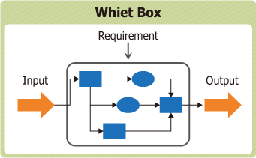
Gambar II.2 White Box
http://www.silkroadalm.com/images/con_img/qa_img/white_box.png

- Metode Pengujian Black Box
Menurut Soetam (2011:265) Black Box Testing adalah tipe testing yang memperlakukan perangkat lunak yang tidak diketahui kinerja internalnya. Sehingga para tester memandang perangkat lunak seperti layaknya sebuah “kotak hitam” yang tidak penting dilihat isinya, tapi cukup dikenai proses testing di bagian luar.
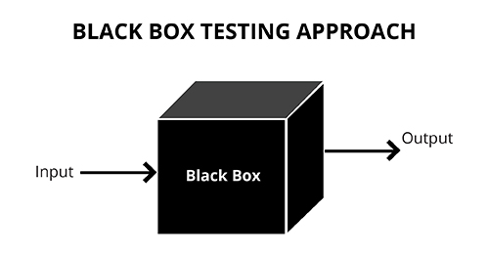
Gambar II.3 Black Box
Sumber : http://www.invensis.net/blog/wp-content/uploads/2015/05/Black-Box-Testing-Invensis.jpg

  - Peralatan Pendukung
Software-software pendukung dapat didownload sendiri tanpa harus membelinya. Berikut peralatan atau software yang dapat diperlukan untuk membangun aplikasi Android, yaitu :
Tabel II.1 Peralatan pendukung
Eclipse | Ukuran file: 163 MB | Versi 3.7 windows x64
Android SDK | Ukuran file: 503 MB | Kompatibel untuk semua Eclipse
Java JDK 7 | Ukuran file: 200 MB | Java versi 7, windows x64
Genymotion | Ukuran file: 46 MB | Emulator Versi 2.7

- Unified Modelling Language (UML)
Menurut Haviluddin (2011:6) mengatakan bahwa “UML adalah suatu alat untuk memvisualisasikan dan mendokumentasikan hasil analisa dan desain yang berisi sintak dalam memodelkan sistem secara visual. Juga merupakan satu kumpulan konvensi pemodelan yang digunakan untuk menentukan atau menggambarkan sebuah sistem software yang terkait dengan objek”.

UML merupakan singkatan dari “Unified Modelling Language” yaitu suatu metode permodelan secara visual untuk sarana perancangan sistem berorientasi objek, atau definisi UML yaitu sebagai suatu bahasa yang sudah menjadi standar pada visualisasi, perancangan dan juga pendokumentasian sistem software. Saat ini UML sudah menjadi bahasa standar dalam penulisan blue print software.

- Use Case Diagram
Use case diagram yaitu salah satu jenis diagram pada UML yang menggambarkan interaksi antara sistem dan aktor. Use case bekerja dengan cara mendeskripsikan tipikal interaksi antara user (pengguna) sebuah cerita bagaimana sebuah system dipakai.
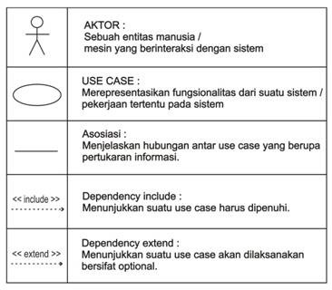
Tabel II.2 Simbol Use Case Diagram
Sumber : http://lh4.ggpht.com/-0cz5o_aB0Kg/T3s8dwLteFI/AAAAAAAABjE/RY4ZaFgZe-8/clip_image002%25255B8%25255D_thumb.jpg?imgmax=800

- Activity Diagram
Activity Diagram yaitu teknik untuk mendeskripsikan logika prosedural, proses bisnis dan aliran kerja dalam banyak kasus. Activity Diagram mempunyai peran seperti halnya flowchart, akan tetapi perbedaannya dengan flowchart adalah activity diagram bisa mendukung perilaku paralel sedangkan flowchart tidak bisa.
Tabel II.3 Simbol Activity Diagram
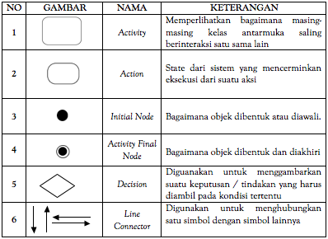
http://www.dumetschool.com/images/fck/Screen%20Shot%202014-12-20%20at%209.49.53%20AM.png

- Sequence Diagram
Sequence diagram yaitu salah satu jenis diagram pada UML yang menjelaskan interaksi objek yang berdasarkan urutan waktu, sequence diagram juga dapat menggambarkan urutan atau tahapan yang harus dilakukan untuk dapat menghasilkan sesuatu seperti pada use case diagram.
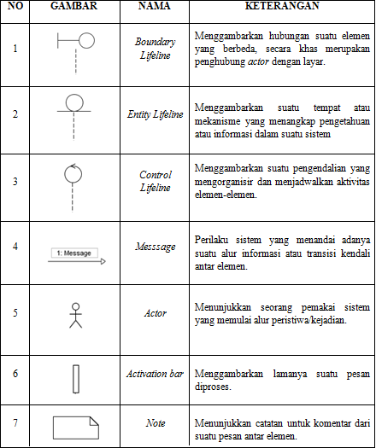
Tabel II.4 Simbol Sequence Diagram
Sumber : https://lh6.googleusercontent.com/-xFwLEYTIG5w/VWHrxTRK67I/AAAAAAAACds/Uq2Sl5v69No/w440-h525-no/simbol%2Bsequence.png

- Class Diagram
Class diagram bekerja untuk memvisualisasikan struktur kelas dari suatu sistem. Hal ini disebabkan karena class adalah deskripsi kelompok obyek-obyek dengan property, perilaku (operasi) dan relasi yang sama. Disamping itu class diagram bisa memberikan pandangan global atas sebuah sistem. Hal tersebut tercermin dari class-class yang ada dan relasinya satu dengan lainnya. Itulah sebabnya class diagram menjadi diagram paling populer di UML.
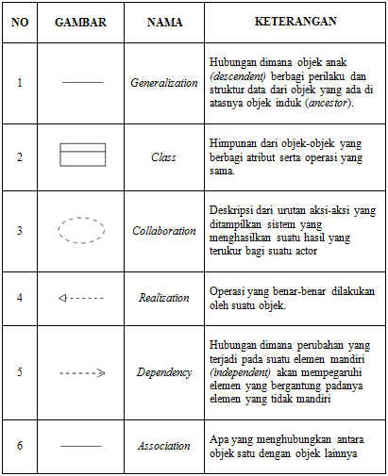
Tabel II.5 Simbol Class Digram
Sumber : https://lh3.googleusercontent.com/-Wv41Ti6-fEI/U5zqk-7aKcI/AAAAAAAAAEQ/hhYvb5AGkRE/w423-h517-no/classdiagram.png

- Deployment Diagram
Deployment diagram yaitu salah satu diagram pada UML yang menunjukan tata letak suatu system secara fisik, dapat juga dikatakan untuk menampilkan bagian-bagian software yang terdapat pada hardware dan digunakan untuk menerapkan suatu sistem dan hubungan antara komponen hardware. Jadi deployment diagram intinya untuk menunjukan letak software pada hardware yang digunakan system.
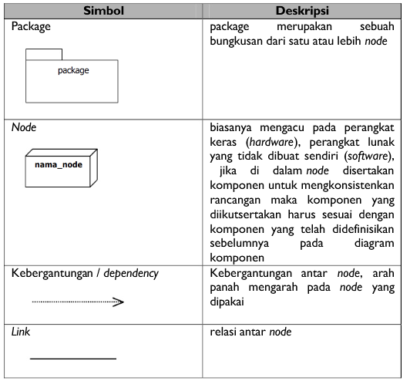
Tabel II.6 Simbol Deployment Diagram
Sumber : http://4.bp.blogspot.com/-KurHBtjQG8Q/UzpEN51U5kI/AAAAAAAAAF4/WrT5hkcVOcE/s1600/3.png

